Anexa nr. 16

Plan de amplasament şi delimitare a imobilului
SCARA 1:200
Nr. cadastral | Suprafaţa măsurată a  imobilului (mp) | Adresa imobilului
107002 | 310 | Str. Canarului nr.8 (Tarla 55, Parcela 524/66) Loc. Pantelimon, jud. Ilfov

Carte funciară nr. | Unitatea Administrativ Teritorială (UAT)
107002 | Pantelimon

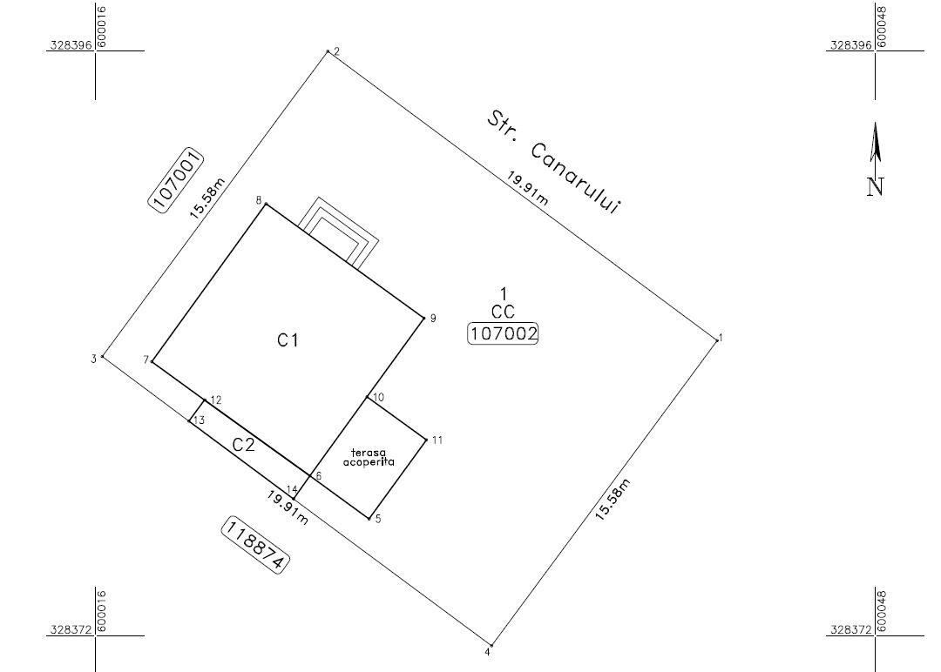
A. Date referitoare la teren
Nr. parcelă | Categorie de folosinţă | Suprafaţa (mp) | Mențiuni
1 | CC | 310 | Se va completa în conformitate cu dispozițiile art. 31 alin. (1) lit. d)
Total |  | 310
B. Date referitoare la construcții
Cod | Destinația | Suprafața construită la sol (mp) | Mențiuni
C1 | CL | 76.2 | Locuinţă P+1, Sup.constr.desfăşurată=134.4mp, an 2022; terasă acoperită S=12.1mp.
C2 | CA | 6.3 | Anexă, Sup.constr.desfăşurată=6.3mp, an 2022;  - FĂRĂ ACTE -
Total |  | 82.5
Suprafața totală măsurată a imobilului = 310mp
Suprafața din act = 310mp
Executant ...................  Aut. Seria RO–B-F Nr. 00000  Confirm executarea măsurătorilor la teren, corectitudinea întocmirii documentaţiei cadastrale şi corespondenţa acesteia cu realitatea din teren  Semnătura  Data 03.2023 |  |  | Inspector ...................  Confirm atribuirea numărului cadastral și introducerea imobilului în sistemul integrat de cadastru și carte funciară  Semnătura

